光的反射与平面镜成像



日期： 时间： 姓名：

Date: Time: Name:

初露锋芒

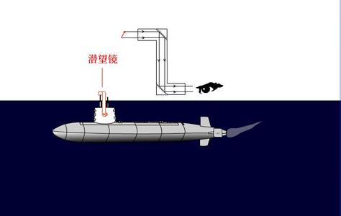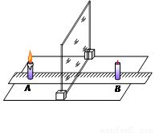

|  |  |
| --- | --- |
| **学习目标**  **&**  **重难点** | 1、知道光源和光线的概念；  2、掌握光的反射定律，并能用光的反射定律解决实际问题；  3、理解光路的可逆性以及镜面反射和漫反射的区别；  4、掌握平面镜成像的特点和原理；  5、掌握平面镜成像的光路图，会利用平面镜成像的特点作图。 |
| 1. 掌握光的反射定律，并能用光的反射定律解决实际问题 2. 掌握“探究平面镜成像特点”实验 |

 根深蒂固

**知识点一、光的直线传播**

1、光源：自身能够发光的物体叫光源。

2、光沿直线传播的条件：（1）同种介质；（2）均匀的介质。

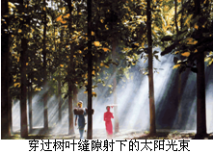

3、光速：真空中的光速是宇宙中最快的速度，C=2.99792×108m/s，光在空气中的速度接近真空中的速度，计算中取C=3×108m/s。水中是真空的3/4，玻璃中是真空的2/3。

4、光线：为了表示光的传播方向，我们用一根带箭头的直线来形象的表示光的路径和方向，这样的直线叫光线。

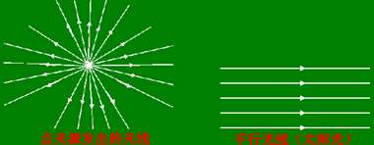

5、光沿直线传播的应用：

（1）利用激光准直引导掘进机直线前进。

（2）排队时看齐。

（3）射击瞄准，瞄准点、准星、缺口三点一线。

6、光沿直线传播的现象：

（1）影子；（2）日食月食；（3）小孔成像。

注意：

1. 光源是指能自行发光的物体。如：太阳、点燃的蜡烛、发光的电灯都是光源，而月亮、钻石不能发光的物体不是光源。
2. 光线是人们为了表征光的传播而引进的一个抽象工具，它是一个理想模型，而不是真实存在的。
3. 人眼能看到东西是由于光进入人的眼睛。

4、小孔成像的特点：倒立、实像；小孔成像的大小与物体和小孔的距离，光屏到小孔的距离有关；成像的形状和小孔的形状无关。

**知识点二、光的反射**

1、镜面：光滑的反射面叫镜面。

2、平面镜：反射面是平面的镜面叫做平面镜。

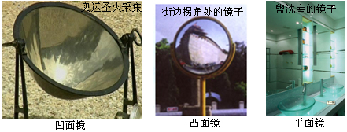

3、光的反射：光射向物体表面时，有一部分光会被物体表面反射回来，这种现象叫做光的反射。

4、基本概念：

|  |  |  |  |
| --- | --- | --- | --- |
| 一点 | 入射点 | 光线射到镜面上的点，用“O”表示。 |  |
| 三线 | 法线 | 通过入射点，垂直于镜面的直线，用虚线表示如图ON |
| 入射光线 | 射到反射面上的光线，如图OA。 |
| 反射光线 | 被反射面反射后的光线，如图中的OB。 |
| 两角 | 入射角 | 入射光线与法线的夹角，如图所示“а” |
| 反射角 | 反射光线与法线的夹角，如图所示“β”。 |

注意：

1. 入射角和反射角分别是指，入射光线和法线的夹角，反射光线和法线的夹角。不能误认为是光线和平面镜的夹角。
2. 法线是过入射点垂直平面镜的虚线，是为了研究问题方便引入的。
3. 入射光线和反射光线都有方向，所以在描述的时候要注意按光的传播方向叙述字母。如上图中：入射光线AO，反射光线OB。
4. 发生反射现象时，光又反射回原介质中，所以光的传播速度不变，传播方向发生改变。
5. 我们能够看到不发光的物体是因为光的反射，反射光射入了我们的眼睛。如下图所示：

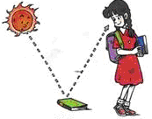

**知识点三、镜面反射和漫反射**

1、镜面反射：根据光反射定律知，当平行光线射到平面镜上时，反射光线仍为平行光线，这种反射叫做镜面反射。这时入射光平行，反射光也平行，其他方向没有反射光。

2、漫反射：一般物体的表面往往比较粗糙，粗糙的表面可以看成是有大量法线方向不同的小平面组成的，根据反射定律，平行光线经这些小平面反射后，反射光线不在平行，而是射向各个方向，这种反射叫漫反射。凸凹不平的表面会把光线向四面八方反射。

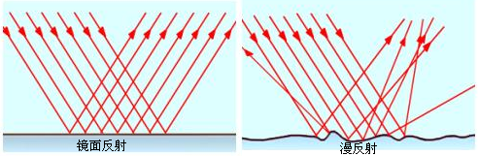

注意：

1. 镜面反射和漫反射都遵循光的反射定律。
2. 日常生活中见到的反射绝大多数是漫反射。如：黑板上的字。我们能从不同角度看到本身不发光的物体，是因为光在物体的表面发生漫反射。

**知识点四、探究平面镜成像特点**

1、实验目的：探究平面镜成像的特点

2、实验器材：白纸、玻璃板、蜡烛、刻度尺

3、实验步骤：

（1）将纸对折，在对折处画一条直线段，把平板玻璃（作为平面镜）竖立在对折线上；  
（2）在白纸的一方任意位置放点燃的蜡烛，用笔记下蜡烛的位置，观察玻璃后面的像；  
（3）用手在玻璃后面摸一摸是否有蜡烛存在，再拿一张白纸在像的位置附近移动，观察白纸上是否有蜡烛的像；  
（4）拿另一支蜡烛（未点燃）放在玻璃后像的位置处，移动这支蜡烛，再左右移动头部，从不同位置看上去蜡烛和像完全重合；  
（5）改变蜡烛的位置，重复再做一遍。

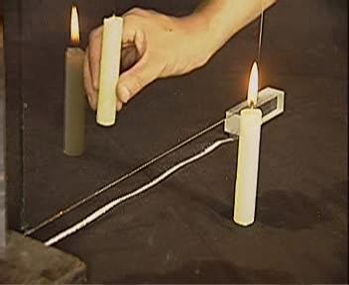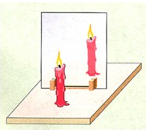

1. 结论：

（1）像、物大小相等；  
（2）像、物到镜面的距离相等；  
（3）像、物的连线与镜面垂直；  
（4）物体在平面镜里所成的像是虚像，像和物关于镜面对称。

注意：

1. 实验中利用玻璃板代替平面镜是为了确定像的位置；
2. 试验中平面镜要和桌面垂直，否则怎么移动蜡烛都不能和像的位置完全重合；
3. 试验中如果用的玻璃板太厚就会看到两个像，这是由于玻璃板的两个面上都发生反射形成的；
4. 实验用两个完全相同的蜡烛，是为了比较像的大小和物体的大小。
5. 用一张白纸（光屏）放到平面镜后面，白纸上（光屏）看不到蜡烛的像，证明平面镜成的像是虚像。

**知识点五、平面镜的应用**

1、平面镜的作用：

（1）成像如：水中的倒影、练功房的镜子等。

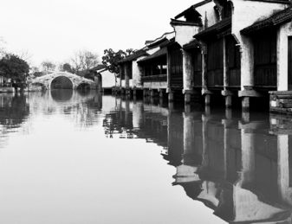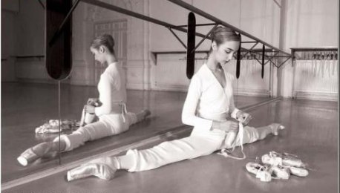

（2）改变光的传播方向如：潜望镜

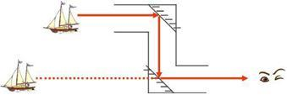

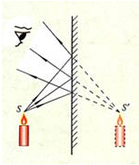2、平面镜成像的原理：光的反射。如下图所示，平面镜前的物体射到平面镜的光线，被平面镜反射，反射光线进入人的眼睛，视觉会逆着反射光线反向延长线的方向看，反射光线的反向延长线的交点就是物体在平面镜中的像点。

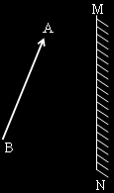3、平面镜成像作图：

如图MN表示平面镜，AB表示镜前的物体，根据平面镜成像的特点作图

步骤：

第一步：分别过A、B点做垂直于平面镜的垂线（用虚线表示）；

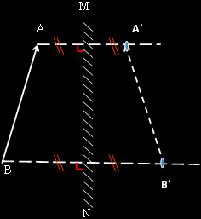第二步：在垂线和平面镜的相交处标出直角；

第三步：在平面镜的另一侧找到A′点，使A′点到平面镜的距离和A到平面镜的距离相等。同理找B’。

第四步：连接A′、B′画虚像(用虚线)。如右图所示：

注意：

1. 根据平面镜成像的原理，无论镜子大小，都能使物体形成一个完整的且与物体等大的像。镜子的大小只能影响观察到的像的范围。
2. 站在平面镜前的人，向平面镜走近时，人们往往以为像“变大”了，其实改变的是视角，视角大感觉看的物体就大。如图：甲、乙中树是一样大的，但是甲图中的人感觉树更大些，这跟人看远处驶近的汽车感觉相似，这辆车的大小始终不变，但人以为汽车远小近大，驶近的汽车“变大”了。

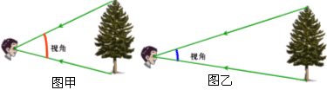

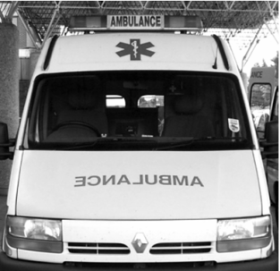3、物体和平面镜成的像是左右倒置的。如下图中香港的救护车，车头中间有一行英文字母“AMBULANCE”的写法是左右倒置的。这样写的目的是，让前面行驶的司机通过后视镜看到正常的字样。

**知识点六、虚像**

平面镜成的像是物体发出（反射）的光线射到平面镜上发生反射，反射延长线相交形成的。并不是实际光线会聚形成的，所以平面镜成的像只能用眼睛看到，无法用光屏承接，是虚像。

知识点诠释：

实像是物体发出的光或反射的光经过光学仪器后，由实际光线会聚而成的像，如小孔成像；虚像是物体发出（或反射）的光经过光学仪器后，不是实际光线回聚而成的，如平面镜成像。

 枝繁叶茂

【例1】关于光的传播规律下面说法正确的是（ ）

A.光只在真空中沿直线传播 B.光在同种介质中沿直线传播

C.光在均匀介质中沿直线传播 D.光在任何情况下都是沿直线传播

举一反三：

【变式1】下列说法正确的是（ ）

A.光在任何介质中都是沿直线传播的

B.太阳发出的光，射向大地时是沿直线传播的

C.小孔成像表明光在均匀介质中是沿直线传播的

D.光在水中的速度比光在真空中的速度大

【变式2】晴天在树荫下的地面上有很多圆形的光斑，这是太阳的 其成像原理为 。

【例2】光线射到水平放置的平面镜上与镜面成60°角，当入射角增加5°后，则（　　）

A．反射光线与入射光线的夹角为10° B．反射光线与入射光线的夹角为65°

C．反射角为35° D．反射角为65°

举一反三：

【变式1】光线垂直射到镜面上，入射角等于 ，反射角等于 ；若入射光线与镜面夹角为60°，入射角等于 ，反射角等于 ，入射光线与反射光线夹角等于 。

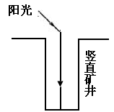【变式2】如图所示，太阳光与水平地面成60°角，用一平面镜把斜射的太阳光变为竖直的光照射竖直的矿井底，平面镜镜面与入射光线的夹角为 。

【变式3】生活中经常说到的“影”，与我们所学到的光学知识有关．例如，立竿见影中的“影”是由于 形成的；杯弓蛇影中的“影”是光的 形成的。

【例3】关于镜面反射和漫反射说法正确的是（　　）

A．镜面反射遵守反射定律，而漫反射不遵守

B．镜面反射不遵守反射定律，而漫反射遵守

C．镜面反射和漫反射都不遵守反射定律

D．镜面反射和漫反射都遵守反射定律

举一反三：雨后的夜晚，当你迎着月光走在有积水的路上，为了避让水洼，应走“较暗”的地面．这是因为光在（　　）

A．地面发生镜面反射 B．地面发生漫反射

C．地面不发生反射 D．水面发生漫反射

【例4】在探究“光反射时的规律”实验中，某小组实验步骤如下：

A．把一个平面镜放在水平桌面上，再把一张硬纸板竖直地立在平面镜上，纸板上的直线ON垂直于镜面，如图甲所示。

B．让一束红光贴着硬纸板沿着某一角度射到O点，经平面镜反射，沿着另一方向射出，在纸板上用笔描出入射光线EO和反射光线OF的径迹。改变入射光线的方向，重做两次，换用另一种颜色的笔，记录光的径迹。（如甲图）

C．取下硬纸板，用量角器测量NO两侧的角i和角r。

D．纸板ENF是用两块纸板连接起来的，把纸板NOF向前折或向后折，观察反射光线。（如乙图）

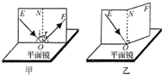

根据上述实验步骤，回答下列问题：

（1）该实验中硬纸板显示出：反射光线与入射光线 两侧。

（2）该实验中硬纸板NOF向前折或向后折是为了确定反射光线、入射光线、法线是否在 。

（3）由实验步骤C可以得到的规律是 。

（4）在甲图中，如果将光线沿着FO射向平面镜时，你还会发现的规律是在

【例5】如图所示，一束光斜射到平面镜上，请画出AO的反射光线，并标明入射角、反射角的大小。

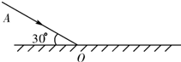

举一反三：

【变式1】画出图中的入射光线，标出入射角、反射角及其大小。

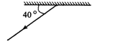

【变式2】如图所示，一条光线竖直向上射到水平放置的平面镜上，光源S在地面距平面镜2米，要想用此光源照亮距光源2米处地面上的一点P，镜面应转过 度角。

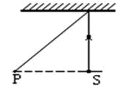

【例6】如图甲所示，一只大熊猫正抱着一根竹子在镜前欣赏自己的像。此时，它从镜中看到的自身像应该是图中的（　　）

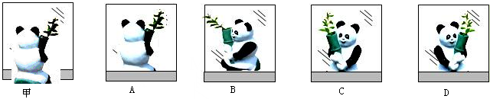

举一反三：  
【变式】从平面镜里看到背后墙上电子钟示数如图所示，这时的实际时间应是（　　）

A．21：05 B．21：15 C．20：15 D．20：05

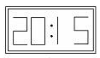

【例7】把一个高0.6m的平面镜竖直放置，一个身高1.6m的人以2m/s的速度沿垂直于平面镜的方向走近，那么他在镜中的像（　　）

A．高度为1.6m，以2m/s的速度远离平面镜

B．高度为0.6m，以2m/s的速度靠近平面镜

C．高度为0.6m，以4m/s的度远离平面镜

D．高度为1.6m，以4m/s的速度靠近他

举一反三：  
【变式1】一人身高1.7m，他与在平面镜中的像的距离为4m，则人与平面镜的距离为 _______m，如果此人远离平面镜2m．那么镜中人像的大小 （变大、变小、不变）

【变式2】某人远离竖直悬挂的穿衣镜,他在镜中的像将（ ）

A. 变小 B. 变大 C. 先变小后变大 D. 不变

【变式3】一位身高1.6m的女同学站在距平面镜3m远的地方，若她以0.5m/s的速度走近镜面，2s后该同学在镜中的像离她自己 m，像高 m。

【例8】 如下图所示，平面镜前有一发光点S，试画出人眼在M点看到S点发出经平面镜反射的光路图。

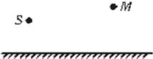

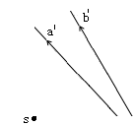举一反三：  
【变式】图中S为发光点，从它发出的两条光线经平面镜反射的两条反射光线分别与虚线a′、b′ 重合，根据平面镜成像规律在图中画出平面镜，并作出这两条光线的光路图。

【例9】某同学在探究“平面镜成像的特点”的实验中，选用了两只同样的蜡烛，玻璃板等器材。

（1）实验时，取一支点燃的蜡烛A作为研究对象，另一支蜡烛B的作用是 ；某同学发现看到蜡烛A的像不清晰，于是他将蜡烛B也点燃，用来增加像的亮度。他这样做 _________（填“能”或“不能”）使看到的像更清晰。

（2）请在下图中画出一条眼睛能看到蜡烛S点的像S′的光路图。

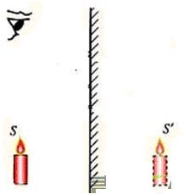

举一反三：

如图是小明和他妹妹在做“探究平面镜成像特点”的实验：

（1）小明在玻璃板的前面放一支点燃的蜡烛A，还要在玻璃板的后面放一支没有点燃的蜡烛B，对蜡烛A和B的要求是必须二者等大，这是为了便于 ，准备运用物理学中 的科学方法来探究本实验；实验中用透明的玻璃板代替日常用的平面镜这是为了便于透过玻璃板观察 。

（2）小明应在 （填“A”或“B”）侧来观察A的像，并用刻度尺分别测出像到镜面的距离和物到镜面的距离，若测得的数据已填入下表，但遗漏两个数据，现请你补填进空格。

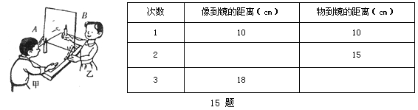

（3）结论：平面镜成像特点是 。

 瓜熟蒂落

【练习1】选择

1. 光斜射到平面镜上，入射光线与镜面的夹角为30°，反射角为（　　）

A．0° B．30° C．60° D．90°

2. 一束平行光照到平面镜上，那么，它们的反射光线应是 ( )

A．会聚的 B．发散的 C．平行的 D．无法判断

3. 光线从空气斜射到水面上，入射角是45°，则反射角是（　　）

A．0° B．30° C．45° D．55°

1. 甲乙两人在照同一个镜子。甲在镜中看到了乙的眼睛，下列说法正确的是（ ）

A．乙也一定能看到甲的眼睛 B．乙可能看到甲的眼睛

C．乙不可能看到甲的眼睛 D．乙不可能看到甲的全身

5. 一束光线射到平面镜上，当入射角增大15°时，入射光线与反射光线恰成直角，原来的入射角应是（　　）

A．30° B．45° C．15° D．60°

6. 平静的水面能清晰地映出岸上的景物，俗称“倒影”，此倒影是（　　）

A．正立的实像 B．正立的虚像 C．倒立的实像 D．倒立的虚像

7. （多选）在潜望镜中看到的像是（　　）

A．实像 B．虚像 C．比实物小的虚像 D．与实物大小相同的虚像

8. “猴子捞月”的寓言故事中，猴子看见月亮在井中（如图所示），就要去捞，结果什么也没捞到，关于水中月亮离水面的远近，以下说法中正确的是（　　）

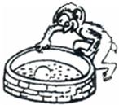

A．月亮就在水的表面上 B．井有多深月亮就有多深

C．和天上月亮到水面的距离相等 D．和猴子的眼睛到水面的距离相等

9. 在一些狭小的商店内墙上多挂几面镜子，可以形成空间增大的感觉，这主要是（　　）

A．平面镜能成放大的像 B．平面镜能使光产生折射

C．平面镜能使进入商店内的光线更多一些 D．平面镜能使物像距离是物镜距离的2倍

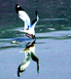10. 如图所示，一只水鸟向平静的水面飞近时，它在水面中的像将（　　）

A．变大 B．变小 C．不变 D．远离水面

【练习2】填空

1. 使入射光线沿着原来反射光线的方向射到平面镜上，这时反射光线将逆着原来 的方向反射出去，这说明光的反射现象中 是可逆的。

2. 电影银幕常用粗糙的白布做成，其优点在于利用________使坐在影院中各处的观众均能看到画面(填“镜面反射”或“漫反射”)。

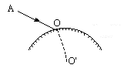

3. 如图所示，一条光线AO射到放在空气中的玻璃球上，O为入射点。玻璃球的球心为O′，又知AO和OO′之间成120°，那么这条光线的入射角为______。

4. 平面镜成的像是________立的，像和物体的大小________，镜中的像是________像，像和物体的连线与镜面________，像到镜面的距离与物体到镜面的距离________。

5. 在500m深的海洋上空5km高处有一架飞机飞过，该飞机在海中的像到海面的距离是________m。

6. 一根直棒与它在平面镜中的像互相垂直时，棒与镜面之间的夹角是________度。

【练习3】作图

1. 根据图所给出的条件，分别画出反射光线、入射光线，平面镜的位置。

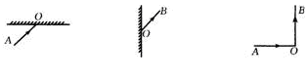

2. 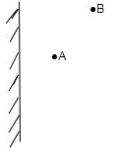如图在平面镜前有A、B两发光点，要想通过镜子观看时，它们的像正好重叠，试画图说明应在什么方向观看？